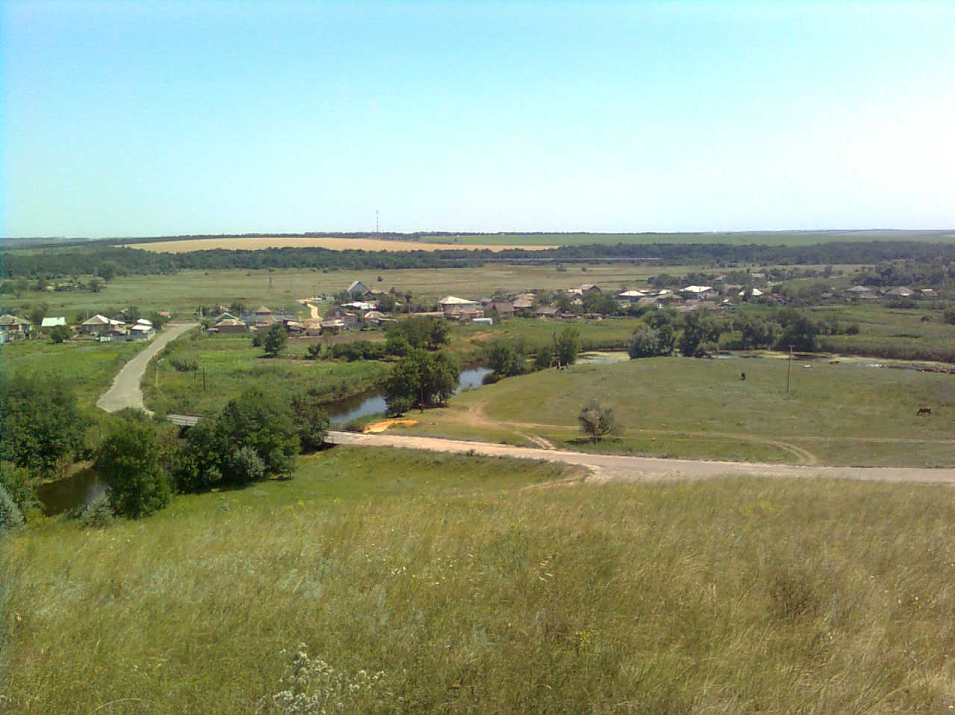

«ИНФОРМАЦИОННЫЙ ВЕСТНИК ДЯЧКИНСКОГО СЕЛЬСКОГО ПОСЕЛЕНИЯ»
№ 120 «15» января 2026 года
Учредитель и редакция Редактор Адрес редакции и издателя Тираж Цена
Собрание депутатов Дячкинского сельского Филиппова Ростовская область Тарасовский район 30 экз.Бесплатно
поселения Тарасовского района Юлия сл. Дячкино ул. Мира, 40
Ростовской области Сергеевна Администрация
Администрация Дячкинского сельского
поселения Тарасовского района
Ростовской области. Выходит не реже 1 раза в квартал

Выпуск № 120 от 15.01.2026 г.

С Е Г О Д Н Я В Н О М Е Р Е:

Постановление Администрации Дячкинского сельского поселения от 15.01.2026 № 16 «Об утверждении результатов определения размеров долей в праве общей долевой собственности на земельные участки из земель сельскохозяйственного назначения, выраженных в гектарах или балло-гектарах в виде простой правильной дроби» | Стр. 2-4
Постановление Администрации Дячкинского сельского поселения от 15.01.2026 № 17 «Об утверждении результатов определения размеров долей в праве общей долевой собственности на земельные участки из земель сельскохозяйственного назначения, выраженных в гектарах или балло-гектарах в виде простой правильной дроби» | Стр. 5-8


РОССИЙСКАЯ ФЕДЕРАЦИЯ
РОСТОВСКАЯ ОБЛАСТЬ
ТАРАСОВСКИЙ РАЙОН
МУНИЦИПАЛЬНОЕ ОБРАЗОВАНИЕ
«ДЯЧКИНСКОЕ СЕЛЬСКОЕ ПОСЕЛЕНИЕ»

АДМИНИСТРАЦИЯ ДЯЧКИНСКОГО СЕЛЬСКОГО ПОСЕЛЕНИЯ

ПОСТАНОВЛЕНИЕ
15.01.2026г. |  | № 16  сл. Дячкино
Об утверждении результатов определения размеров долей в праве общей долевой собственности на земельные участки из земель сельскохозяйственного назначения, выраженных в гектарах или балло-гектарах в виде простой правильной дроби

В соответствии с п. 8, 9, 10, 11, ст. 19.1 Федерального закона от 24.07.2002 года № 101-ФЗ «Об обороте земель сельскохозяйственного назначения», п. 9.1 ст. 47 Федерального закона от 13.07.2015 года № 218-ФЗ «О государственной регистрации недвижимости», постановлением Правительства Российской Федерации от 16.09.2020 года № 1475 «Об утверждении правил определения размеров земельных долей, выраженных в гектарах или балла-гектарах, в виде простой правильной дроби», на основании данных, указанных в выписке из Единого государственного реестра недвижимости об основных характеристиках и зарегистрированных правах на объект недвижимости от 14.01.2026г. № КУВИ-001/2026-2206271, руководствуясь Уставом муниципального образования «Дячкинское сельское поселение», Администрация Дячкинского сельского поселения

ПОСТАНОВЛЯЕТ:

- Утвердить результаты определения размеров долей в праве общей долевой собственности на земельный участок, кадастровый номер 61:37:0600012:798, площадью 55453243 кв.м., из земель сельскохозяйственного назначения, выраженных в гектарах, в виде простой правильной дроби, согласно приложению к настоящему постановлению. Местоположение: Местоположение установлено относительно ориентира, расположенного в границах участка. Почтовый адрес ориентира: Ростовская обл., р-н Тарасовский, с северной, восточной, южной и западной сторон от сл.Дячкино.
- Настоящее постановление в трехдневный срок, с даты его принятия, опубликовать в «Информационном вестнике Дячкинского сельского поселения» и разместить на официальном сайте Администрации Дячкинского сельского поселения Тарасовского района Ростовской области в информационно-телекоммуникационной сети «Интернет».
- По истечению тридцати дней с даты опубликования настоящего постановления внести изменения в сведения, содержащиеся в Едином государственном реестре недвижимости, в отношении размера доли.
- Настоящее постановление вступает в силу с момента его официального опубликования.
- Контроль за выполнением настоящего постановления оставляю за собой.

Глава Администрации
Дячкинского сельского поселения Ю.С. Филиппова
Приложение
к постановлению Администрации
Дячкинского сельского поселения
от 15.01.2026 № 16

В соответствии со статьей 19.1 Федерального закона РФ от 24 июля 2002г. №101-ФЗ «Об обороте земель сельскохозяйственного назначения» Администрация Дячкинского сельского поселения определяет размеры земельных долей, выраженные в гектарах, в виде простой правильной дроби в соответствии с порядком, предусмотренным Постановлением Правительства РФ от 16 сентября 2020г. № 1475 «Об утверждении Правил определения размеров земельных долей, выраженных в гектарах или балло-гектарах, в виде простой правильной дроби».
В целях определения в виде простой правильной дроби земельной доли, выраженной в гектарах, в отношении земельного участка из категории земель сельскохозяйственного назначения используется следующая формула:
Р(д)=Р(г)/S
где:
Р(д) - размер земельной доли в виде простой правильной дроби;
Р(г) - размер земельной доли, выраженной в гектарах, округленный до целого значения;
S - площадь земельного участка (в гектарах), округленная до целого значения.

РЕЗУЛЬТАТЫ
определения размеров долей, в праве общей долевой собственности на земельные участки из земель сельскохозяйственного назначения, выраженных в гектарах, в виде простой правильной дроби, расположенные на территории муниципального образования «Дячкинское сельское поселение»
Тарасовского района Ростовской области

1. Определить доли в праве общей долевой собственности на земельный участок с кадастровым номером 61:37:0600012:798, площадью 55453243 кв.м, вид разрешенного использования – для сельскохозяйственного производства. Местоположение: Местоположение установлено относительно ориентира, расположенного в границах участка. Почтовый адрес ориентира: Ростовская обл., р-н Тарасовский, с северной, восточной, южной и западной сторон от сл.Дячкино.

№  п/п | Правообладатель | Номер и дата государственной регистрации права в Едином государственном реестре недвижимости | Размер земельной доли в гектарах | Размер земельной доли в виде простой правильной дроби
1 | Правообладатель | 61:37:0600012:798-61/209/2023-595  21.03.2023 | 2,29 | 2/5545

РОССИЙСКАЯ ФЕДЕРАЦИЯ
РОСТОВСКАЯ ОБЛАСТЬ
ТАРАСОВСКИЙ РАЙОН
МУНИЦИПАЛЬНОЕ ОБРАЗОВАНИЕ
«ДЯЧКИНСКОЕ СЕЛЬСКОЕ ПОСЕЛЕНИЕ»

АДМИНИСТРАЦИЯ ДЯЧКИНСКОГО СЕЛЬСКОГО ПОСЕЛЕНИЯ

ПОСТАНОВЛЕНИЕ
15.01.2026г. |  | № 17  сл. Дячкино
Об утверждении результатов определения размеров долей в праве общей долевой собственности на земельные участки из земель сельскохозяйственного назначения, выраженных в гектарах или балло-гектарах в виде простой правильной дроби

В соответствии с п. 8, 9, 10, 11, ст. 19.1 Федерального закона от 24.07.2002 года № 101-ФЗ «Об обороте земель сельскохозяйственного назначения», п. 9.1 ст. 47 Федерального закона от 13.07.2015 года № 218-ФЗ «О государственной регистрации недвижимости», постановлением Правительства Российской Федерации от 16.09.2020 года № 1475 «Об утверждении правил определения размеров земельных долей, выраженных в гектарах или балла-гектарах, в виде простой правильной дроби», на основании данных, указанных в выписке из Единого государственного реестра недвижимости об основных характеристиках и зарегистрированных правах на объект недвижимости от 14.01.2026г. № КУВИ-001/2026-2206305, руководствуясь Уставом муниципального образования «Дячкинское сельское поселение», Администрация Дячкинского сельского поселения

ПОСТАНОВЛЯЕТ:

- Утвердить результаты определения размеров долей в праве общей долевой собственности на земельный участок, кадастровый номер 61:37:0030101:2006, площадью 40435700 кв.м., из земель сельскохозяйственного назначения, выраженных в гектарах, в виде простой правильной дроби, согласно приложению к настоящему постановлению. Местоположение: Российская Федерация, Ростовская обл., Тарасовский район, сл. Дячкино.
- Настоящее постановление в трехдневный срок, с даты его принятия, опубликовать в «Информационном вестнике Дячкинского сельского поселения» и разместить на официальном сайте Администрации Дячкинского сельского поселения Тарасовского района Ростовской области в информационно-телекоммуникационной сети «Интернет».
- По истечению тридцати дней с даты опубликования настоящего постановления внести изменения в сведения, содержащиеся в Едином государственном реестре недвижимости, в отношении размера доли.
- Настоящее постановление вступает в силу с момента его официального опубликования.
- Контроль за выполнением настоящего постановления оставляю за собой.

Глава Администрации
Дячкинского сельского поселения Ю.С. Филиппова
Приложение
к постановлению Администрации
Дячкинского сельского поселения
от 15.01.2026 № 17

В соответствии со статьей 19.1 Федерального закона РФ от 24 июля 2002г. №101-ФЗ «Об обороте земель сельскохозяйственного назначения» Администрация Дячкинского сельского поселения определяет размеры земельных долей, выраженные в гектарах, в виде простой правильной дроби в соответствии с порядком, предусмотренным Постановлением Правительства РФ от 16 сентября 2020г. № 1475 «Об утверждении Правил определения размеров земельных долей, выраженных в гектарах или балло-гектарах, в виде простой правильной дроби».
В целях определения в виде простой правильной дроби земельной доли, выраженной в гектарах, в отношении земельного участка из категории земель сельскохозяйственного назначения используется следующая формула:
Р(д)=Р(г)/S
где:
Р(д) - размер земельной доли в виде простой правильной дроби;
Р(г) - размер земельной доли, выраженной в гектарах, округленный до целого значения;
S - площадь земельного участка (в гектарах), округленная до целого значения.

РЕЗУЛЬТАТЫ
определения размеров долей, в праве общей долевой собственности на земельные участки из земель сельскохозяйственного назначения, выраженных в гектарах, в виде простой правильной дроби, расположенные на территории муниципального образования «Дячкинское сельское поселение»
Тарасовского района Ростовской области

1. Определить доли в праве общей долевой собственности на земельный участок с кадастровым номером 61:37:0030101:2006, площадью 40435700 кв.м, вид разрешенного использования – для сельскохозяйственного использования. Местоположение: Российская Федерация, Ростовская обл., Тарасовский район, сл. Дячкино.

№  п/п | Правообладатель | Номер и дата государственной регистрации права в Едином государственном реестре недвижимости | Размер земельной доли в гектарах | Размер земельной доли в виде простой правильной дроби
1 | Правообладатель | 61:37:0030101:2006-61/209/2025-42 01.12.2025 | 11,12 | 11/4044

